ENSO - Динамика среднегодовых индексов El Nino / La Nina c 1965 по 2019 (январь – февраль)
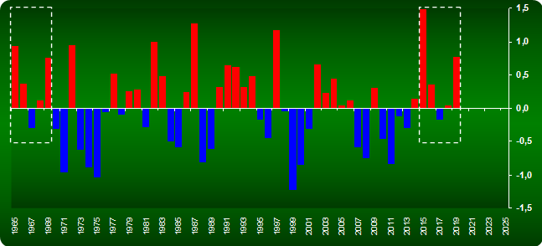

SOI - Динамика среднегодовых индексов Южного колебания c 1965 по 2019 (январь – февраль)
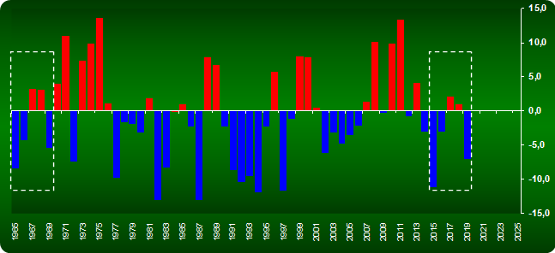

Комментирует аномалии:
РЕШЕТНЯК Владимир Иванович
Директор ООО Агентство “Стратег”
Координатор Агропромышленного клуба “Земляне”

Если кратко, по представленным диаграммам визуально подчеркнуты “зеркальные отражения”, а проще говоря, аналоговые пятилетние периоды климатических индексов ENSO и SOI 1965 - 1969 ~ 2015 - 2019. Эти индексы находятся в противофазах плюсовых и минусовых отклонений от нормы, а иных пятилетних аномальных отражений ENSO и SOI в обозримой истории наблюдений не просматривается.

Оставим сиюминутные выводы биржевым аналитикам, но с точки зрения флуктуаций урожайности зерна по погодным условиям лично я здесь усматриваю отголоски весенней сессии МСФ, где мы с академиком ПОНЬКО Владимиром Алексеевичем представили прогноз урожайности зерновых культур для России на перспективу до 2025 года. Согласно академической прогнозной модели провал урожайности вероятен по аналогии 2010 года в 2022 году, и я не удивлюсь, если провал будет сопровождаться феноменом El Nino по аналогии 1972 года, когда урожайность зерна в России присела -15% от уровня 1971 года.

Видео - конференция по теме:
УРОЖАЙНЫЕ ПЕРСПЕКТИВЫ – Агроклиматическое прогнозирование
https://youtu.be/xus7radpbHE

Публикации по теме:
КЛИМАТИЧЕСКИЕ АНОМАЛИИ – Метеорологи подтвердили ожидания стратега
http://agroprom.club/analytics/an20181129/
ПРЕДСКАЗУЕМЫ ЛИ ЗАСУХИ?! – Стратегическая точка зрения с академическим уклоном
http://agroprom.club/analytics/an20180613/
СТИХИЯ ОГНЯ – Цикличность солнечной активности как элемент прогнозирования урожайности
http://agroprom.club/analytics/an20180513-4/


Интернет - канал: http://agroprom.club
Телефоны: +7 - 910 - 2252156, - 919 - 2897900
Электронная почта: strateg@belnet.ru, agropromclub@mail.ru
Основные сферы деятельности
Стратегическое моделирование рынков АПК
Статистические и аналитические базы данных
Оказание информационно - консалтинговых услуг
Сопутствующие сферы деятельности
Организация и проведение конгресс - мероприятий
Обучающие курсы по стратегическому планированию
Содействие по продвижению перспективных технологий

